**江苏省仪征中学2024-2025学年度第二学期高一语文学科导学案**

**《****青蒿素：人类征服疾病的一小步》第一课时**

研制人：胡纯 审核人：高新艳

班级 姓名 学号 授课日期：

**本课在课程标准中的表述：**

领会不同领域科学与文化论著的内容，体会和把握科学与文化论著表达的特点，感受不同领域学者的创新意识、探究精神和科学态度，发展科学思维，提高阅读、理解科学与文化论著的能力，开阔视野，培养求真求实的科学态度和勇于探索创新的精神。

**一、内容导读**

1.作者生平：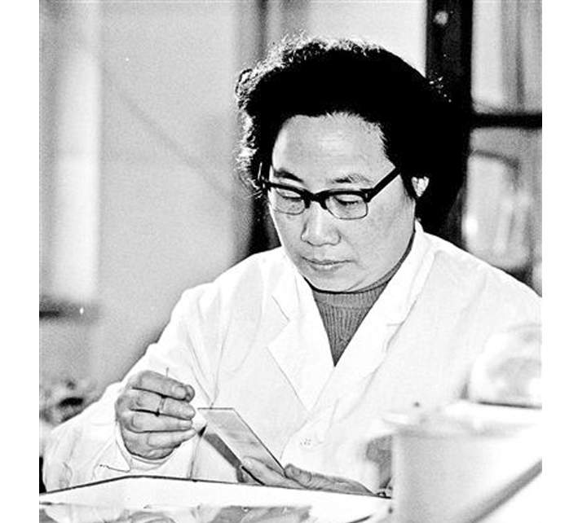

屠呦呦，女，1930年12月30日生于浙江宁波，1951年考入北京大学，在医学院药学系生药专业学习。毕业后一直在中国中医研究院(2005年更名为中国中医科学院)工作，期间先后晋升为硕士生导师、博士生导师，现为中国中医科学院首席科学家，中国中医研究院终身研究员兼首席研究员，青蒿素研究开发中心主任，博士生导师。屠呦呦多年从事中药和中西药结合研究，突出贡献是创制新型抗疟药青蒿素和双氢青蒿素。2011年获得“拉斯克临床医学研究奖”，2015年荣获诺贝尔生理学或医学奖，2016年度国家最高科学技术奖。

2.主要作品：《青蒿及青蒿素类药物》《抗疟新药——青蒿素》《中药青蒿的正品研究》。

3，背景介绍;

1971年，中医研究院中药研究所屠呦呦教授领导的课题组，经长期反复实验，首次采用乙醚为溶剂，提炼出具有明显抗疟效果的青蒿提取物。在此基础上，她们与全国多个研究团队深入开展研究，蒿甲醚、复方蒿甲醚等青蒿素类抗疟药先后诞生，让人类利用青蒿素抗疟达到新高度。2001年，世卫组织向恶性疟疾流行的所有国家推荐以青蒿素为基础的联合疗法,到2007年，在需要以青蒿素为基础的治疗的76个国家中，有69个已采纳世卫组织使用这一疗法的建议。2011年9月12日，青蒿素研究的突出贡献者屠呦呦的名字，出现在美国拉斯克临床医学奖的名单上。这个奖项在生物医学界有着“诺贝尔奖的风向标”之称，目前拉斯克奖的得主一共有79人先后拿了诺贝尔奖，因此拉斯克奖也被称为“美国诺贝尔奖”。这篇文章就是屠呦呦在颁奖现场的演讲词。

**二、素养导航**

1.了解作者屠呦呦的生平及相关背景知识。

2.通读全文，提取关键信息，理清文章思路。

3.体会科学家们求真求实的工作态度和勇于探索创新的科学精神。

**三、问题导思**

1.思考：为什么青蒿素的发现被称为“人类征服疾病的一小步”？

2.梳理科学探索的流程

（1）绘制“青蒿素发现过程”思维导图，标注关键节点（如古籍启发→提取方法改进→动物实验→临床验证）。

（2）分析文本如何体现科学研究的特点：反复试错、团队协作、跨学科借鉴（中医药与现代化学结合）。

**四、总结拓展**

本文作为演讲稿，层次清晰，脉络分明，在开篇综述部分，阐明了继承中医药精髓，提取出了青蒿素，并表达了对评委会、中国同事、国际友人的感谢，同时呼吁加强国际合作..推动中医等的研究，最大程度地造福人类。然后从五个角度进行了精彩的演讲，又具体列举出了一些具体的事例，表明了中医药的贡献。